测试记录
【ML-TS-T02】

江阴明伦科技有限公司

文件变更记录
*A - 增加 M - 修订 D - 删除
变更  版本号 | 日期 | 变更类型  （A*M*D） | 编写 | 审核 | 批准 | 变更摘要
V1.0 | 2009-5-30 | A | 季玉龙、任利维 | 马涛 | 马涛 | 初版发行

模板变更记录
*A - 增加 M - 修订 D - 删除
变更  版本号 | 日期 | 变更类型  （A*M*D） | 编写 | 评审 | 批准 | 变更摘要
V0.1 | 2009.7.1 | A | 马涛 | EPG | 总经理 | 初版发行

目录
1. 项目总述 4
1.1. 简介 4
1.2. 范围 4
1.3. 目标 4
1.4. 定义和缩写 4
1.5. 参考列表 4
2. 数据设计 4
2.1. 内部软件数据结构 6
2.2. 全局数据结构 6
2.3. 临时数据结构 6
2.4. 容量分析 6
2.5. 数据库描述 6
3. 组件级设计 7
3.1. 组件描述 7
3.2. 组件的处理叙述 7
3.3. 组件接口描述 7
3.4. 组件处理细节 7
3.5. 设计模式和外部接口 7
3.6. 重用/创建的设计模式 7
3.7. 外部接口设计 7
4. 用户接口设计 8
4.1. 屏幕图像 8
4.2. 屏幕对象和行为 8
4.3. UI设计规则和国际化 8
4.4. UI框架 8
5. 规模和性能 8
6. 事务类型和它们的管理 8
7. 错误处理 9
8 附件 9
81. 补充信息 9

- 项目总述
  - 简介
项目名称——芯潮网上购物平台，项目包括产品导览、新闻中心、会员专区、加盟芯潮、帮助、关于芯潮等模块。产品导览模块主要是向网页浏览者介绍芯潮U盘的种类、样式等。新闻中心模块主要是向网页浏览者提供江苏长电科技股份有限公司的相关新闻。会员专区模块正在升级中。加盟芯潮模块主要实现了招商信息、人才招募、销售网点等功能。帮助模块主要向网页浏览者提供购物帮助、支付指南和常见问题解决方案等功能。关于芯潮模块主要介绍江苏长电科技股份有限公司，让网页浏览者更全面的了解公司信息。
  - 范围
网站名称：芯潮网上购物平台
网站开发意义：推广“芯潮”数码类存储产品的全面上市，推动长电科技由制造型向创业型企业的目标跨越。
网站的组织者：江苏长电科技股份有限公司
网站所有权：江阴明伦高科科技发展有限公司
  - 目标
本文档为“芯潮网上购物平台详细设计说明书”，主要用于为实现系统的功能而进行的系统详细设计说明，详细系统各软件组成模块的实现流程、功能、接口、编译、测试要点等内容，便于对系统的编码进行指导和约束。本文档供项目组全体成员及项目组领导，单元测试人员阅读。
  - 定义和缩写
暂无
  - 参考列表
- 项目管理计划
- 需求规格说明书
- 调查报告
- 概要设计
- 数据设计
芯潮网上购物品平台系统主要涉及七张表，分别是：关于芯潮表、产品分类表、新闻表，栏目分类表、后台登录表、加盟芯潮表、产品表。各表的数据如下图所示：
Gs（关于芯潮表）
字段 | 类型 | 大小 | 允许空 | 是否主键 | 描述
gsjs | ntext |  |  |  | 公司介绍
Gsry | ntext |  |  |  | 公司荣誉
Gwlc | ntext |  |  |  | 购物流程
Shfw | ntext |  |  |  | 售后服务
Zfzn | ntext |  |  |  | 支付指南
Cjwt | ntext |  |  |  | 常见问题
lxwm | ntext |  |  |  | 联系我们
zlbz | ntext |  |  |  | 联系我们

Scalss（产品分类表）
字段 | 类型 | 大小 | 允许空 | 是否主键 | 描述
id | int |  | Not | yes | 自动增长
title | ntext |  |  |  | 标题
body | nvarchar | 150 |  |  | 内容
pic | nvarchar | 150 |  |  | 图片

News（新闻表）
字段 | 类型 | 大小 | 允许空 | 是否主键 | 描述
id | int |  | Not | yes | 自动增长
title | nvarchar | 150 | Not |  | 标题
body | ntext | 150 | Not |  | 内容
data | nvarchar | 50 | Not |  | 添加时间
nclass | int | 150 | Not |  | 分类
indexN | int | 150 |  |  | 是否首页显示

Nclass（栏目分类表）
字段 | 类型 | 大小 | 允许空 | 是否主键 | 描述
id | int |  | Not | yes | 自动增长
title | nvarchar | 50 | Not |  | 标题

Logion（后台登录表）
字段 | 类型 | 大小 | 允许空 | 是否主键 | 描述
id | int |  | Not | yes | 自动增长
name | nvarchar | 50 | Not |  | 账号
password | nvarchar | 50 | Not |  | 密码
cd_key | nvarchar | 50 |  |  | 验证码

Jmxc（加盟芯潮表）
字段 | 类型 | 大小 | 允许空 | 是否主键 | 描述
zsxx | ntext |  |  |  | 招商信息
rczp | ntext |  |  |  | 人才招聘
xswd | ntext |  |  |  | 销售网点

Sp（产品表）
字段 | 类型 | 大小 | 允许空 | 是否主键 | 描述
id | int |  | Not | yes | 自动增长
Title | nvarchar | 50 | Not
bz | nvarchar | 150
Sclass(pk) | int |  | Not
hid | nvarchar | 50
fflx | nvarchar | 250
ffadd | nvarchar | 250
body | ntext
opc | nvarchar | 50
opc2 | nvarchar | 250
npc | nvarchar | 250
cx | ntext
cp | nvarchar | 150
px | ntext
sp | nvarchar | 150
bz2 | nvarchar | 150
bzMemo | ntext
  - 内部软件数据结构
软件之间传递数据结构的表主要是Login（后台登录表），主要包括的字段有：id（自动增长列），name（账号），password（密码），cd key（验证码）。用户通过输入账号、密码及验证码，如果账号、密码、验证码都正确则可以登录成功。成功后可进行购物等相关操作。
  - 全局数据结构
全局数据机构包括表Scalss（产品分类表）、sp（产品表）。产品分类表主要包括字段有：id（自动增长列）、title（标题）、body（内容）、pic（图片）。产品分类表是对芯潮U盘进行分类，主要分为：PU、QU、MU、CU、电视棒等。产品表主要是对芯潮U盘各种型号的U盘进行统计的数据表。
  - 临时数据结构
暂无
  - 容量分析
对数据容量无具体要求。因面向客户数量有限，所以对数据库容量无具体要求。
  - 数据库描述
芯潮网上购物平台系统共包括7张表，分别为：Gs（关于芯潮表）、Sclass（产品分类表）、News（新闻表），Nclass（栏目分类表）、Logion（后台登录表）、Jmxc（加盟芯潮表）、Sp（产品表）。其中
关于芯潮表是对江苏长电科技股份有限公司的介绍以及公司荣誉、购物流程、售后服务、支付指南、常见问题、联系我们、备注等信息。
产品分类表是统计芯潮U盘进行分类的表。
新闻表是存储江苏长电科技股份有限公司相关新闻信息的表。
栏目分类表是导航栏中各子栏目进行存储的表。
后台登录表是用于记录用户信息的。只有存在的用户才能成功登录，进行相关操作。
加盟芯潮表是用于记录招商信息、人才招聘、销售网点等信息的。
产品表是记录芯潮U盘各型号U盘信息的表。
- 组件级设计
  - 组件描述

组件名称： | 细节描述：
首页 | 在首页中，FLASH显示顺序有特殊要求，按客户需求，第一组显示的FLASH应该是整体U历险记的一个游戏界面，第二组出现的是芯潮整体U当然防水优的界面。
产品导览 | 在产品导览组件中，当点击产品型号时在该区域显示相应的U盘产品，用户也可以点击颜色框，U盘便会显示相应的颜色，当用户点击动画播放时，可在页面上出现演示动画，同时演示动画四周灰化，并且不可操作。
新闻中心 | 新闻中心的业界新闻组件中，下方可显示当前界面显示的新闻条数和业界新闻的总条数，若总条数大于页面可显示条数，则在该信息右侧出现文本框，可供用户输入相应的页数，输入页数并点击“GO”按钮，可跳转至相应页面。
会员专区 | 会员专区为该项目的预留接口，为下次网站的更新做准备。
加盟芯潮 | 加盟芯潮包括招商信息、人才招聘、销售网点三个部分、在每部分的页面下方，都有一个最新产品，最新产品有向左，向右的按钮可浏览最新产品。
帮助 | 帮助模块中包括购物流程、服务承诺、物流配送、支付指南、下载专区、常见问题等组件。其中服务承诺中鼠标有滑过事件，当鼠标移动到相应区域时则会在下方的区域内显示相应的信息。
关于芯潮 | 关于芯潮模块包括公司介绍、公司荣誉、联系我们等组件。主要介绍公司基本信息，包括江苏长电科技股份有限公司的公司信息、电话号码、公司地址、邮政编码等。
图3-1
  - 组件的处理叙述

  - 组件接口描述
芯潮网上购物平台系统通过PC机进行运行、操作。对程序的维护，需进行必要的备份。数据库支持SQL Server 2005.
  - 组件处理细节
关于组建细节的处理可参考图3-1.
  - 设计模式和外部接口
芯潮网上购物平台为会员登录、会员专区预留了接口，方便该项目后期更新和维护工作。
  - 重用/创建的设计模式
[标识可以在项目中使用的组件或包。它可以是工业标准设计模式，也可以是内部的。如果新的设计模式被开发，要给它命名；并且指定描述它的文档。]
  - 外部接口设计
芯潮网上购物平台系统没有特殊的通讯接口，通讯接口由终端所使用的pc机决定。
- 用户接口设计
  - 屏幕图像
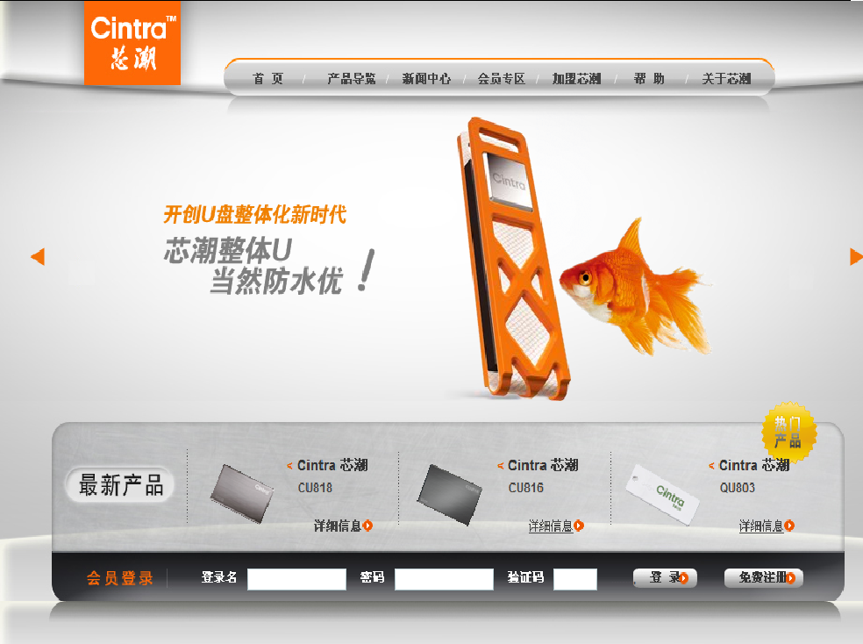
  - 屏幕对象和行为
屏幕对象有：首页、产品导览、新闻中心、会员专区、加盟芯潮、帮助、关于芯潮等对象。
屏幕行为有：会员登录、会员注册、等行为。
  - UI设计规则和国际化
薪酬网上购物平台界面是长电科技股份有限公司聘请专业设计师设计，界面美观、颜射搭配合理、视觉效果良好。
  - UI框架
<div class="hp_1">
<table width="94%" height="80" border="0" cellpadding="0" cellspacing="0">
<tr>
<td width="45%" rowspan="4"><img src="mlkj%5Fsystem/upload/<%=rs("cp")%>" width="96" height="60" /></td>
<td colspan="3"><span class="yellow">&lt;</span><span class="gray"> Cintra 芯潮</span></td>
</tr>
<tr>
<td width="7%">&nbsp;</td>
<td colspan="2"><a href="product_detail.asp?id=<%=rs("id")%>"><%=rs("title")%></a></td>
</tr>
<tr>
<td colspan="3">&nbsp;</td>
</tr>
<tr>
<td>&nbsp;</td>
<td width="35%"><div align="center" class="detail">
<div align="right"><a href="product_detail.asp?Id=<%=rs("id")%>">详细信息</a></div>
</div></td>
<td width="13%"><img src="image/moreico.gif" width="11" height="11" /></td>
</tr>
</table>
</div>
这是首页的部分代码，由此代码可以看出网页使用DIV布局，设计合理。
- 规模和性能
芯潮网上购物平台系统为小型网上购物系统，它面对的是相对少量的用户，因此对该系统的规模、性能未作过多的考虑。
- 事务类型和它们的管理
芯潮网上购物平台系统中有包含购物模块，因此，事物处理是必不可少的。在注册用户进行网上购买芯潮U盘时涉及到资金的流动，所以事物处理就显得尤为重要了。隔离级别和驱动器/适配器等暂时未考虑。
- 错误处理
1．域名访问出错
报错信息：
处理方法：检查用户输入域名是否为http://www.china-cintra.com/或者DNS解析是否正确。

2．后台管理
报错信息：
处理方法：检查登录的用户名及密码是否正确。

3．操作问题
报错信息：在网站维护人员使用操作中出现任何操作问题。
处理方法：及时联系明伦科技的客服人员，客服人员根据问题严重等级及时给客户一个答复。
- 附件
暂无
  - 补充信息
暂无

